Проверка раскрытия информации на сайте Государственной информационной системы жилищно-коммунального хозяйства (ГИС ЖКХ).
24.08.2018
02 марта 2018 года Жилищной инспекцией по Южному административному округу была проведена проверка раскрытия информации на Государственном информационном портале жилищно-коммунального хозяйства. По адресу улица Кировоградская, дом 32, корпус 1 и по улице Днепропетровской, дом 3, корпус 4, управляющей организацией была размещена не корректная информация. А именно: размещены договора управления, заключенные с ликвидированными ТСЖ. Таким образом информация не соответствовала действительности.
В отношении управляющей организацией были применены меры административного воздействия по статье 13.19.2 Кодекса об административных правонарушениях Российской Федерации.
Судом вынесено решение в отношении юридического лица в виде штрафа в размере 30 000 рублей.
В настоящее время управляющей организацией внесены изменения на портале ГИС ЖКХ и размещены электронные образы документов.

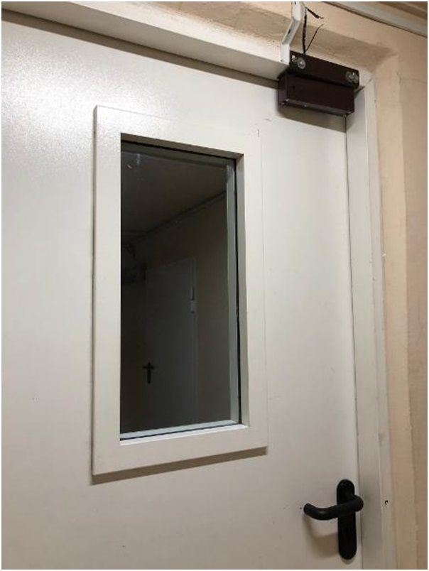

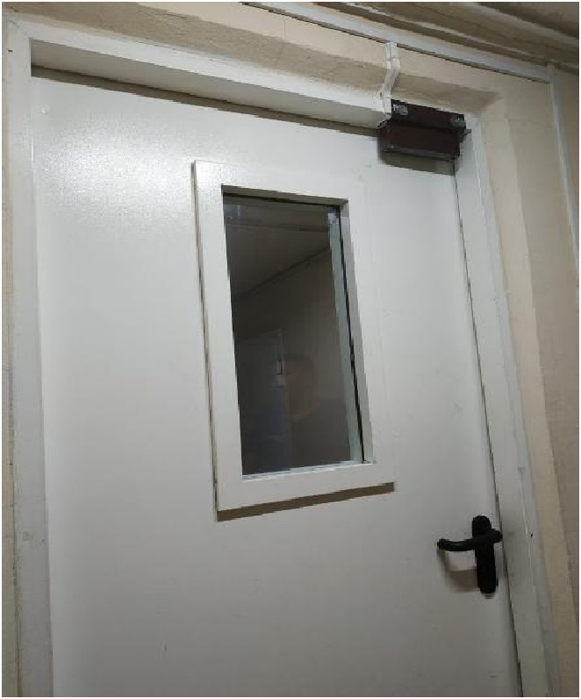
ДО.. ПОСЛЕ...

Адрес страницы: http://chertanovo-juzhnoe.mos.ru/housing-and-communal-services-and-improvement/news-housing/detail/7529874.html
Управа района Чертаново Южное города Москвы

